## 

## AVISO DE INEXIGIBILIDADE DE LICITAÇÃO Nº. 08/2024.

O Prefeito de Arroio dos Ratos - RS, no uso de suas atribuições legais, torna público que com base no artigo 74, inciso II da Lei nº. 14.133/21 promove a Inexigibilidade de Licitação para Compras de livros para Feira do livro.

**PEDRO GUERRA,** CNPJ: 24.744.355/0001-53, localizado em SINIMBU - ATE 1020/1021, 520, NOSSA SENHORA DE LOURDES - 95020-000, CAXIAS DO SUL - RS no valor de R$ 2.560,00.

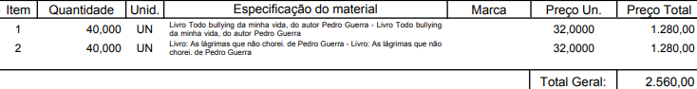

Arroio dos Ratos, 18 de julho de 2024.

José Carlos Garcia de Azeredo

Prefeito Municipal

Esta Dispensa de Licitação se encontra examinado e aprovado por esta Assessoria Jurídica.

________________________

Assessor (a) Jurídico (a)

OAB: